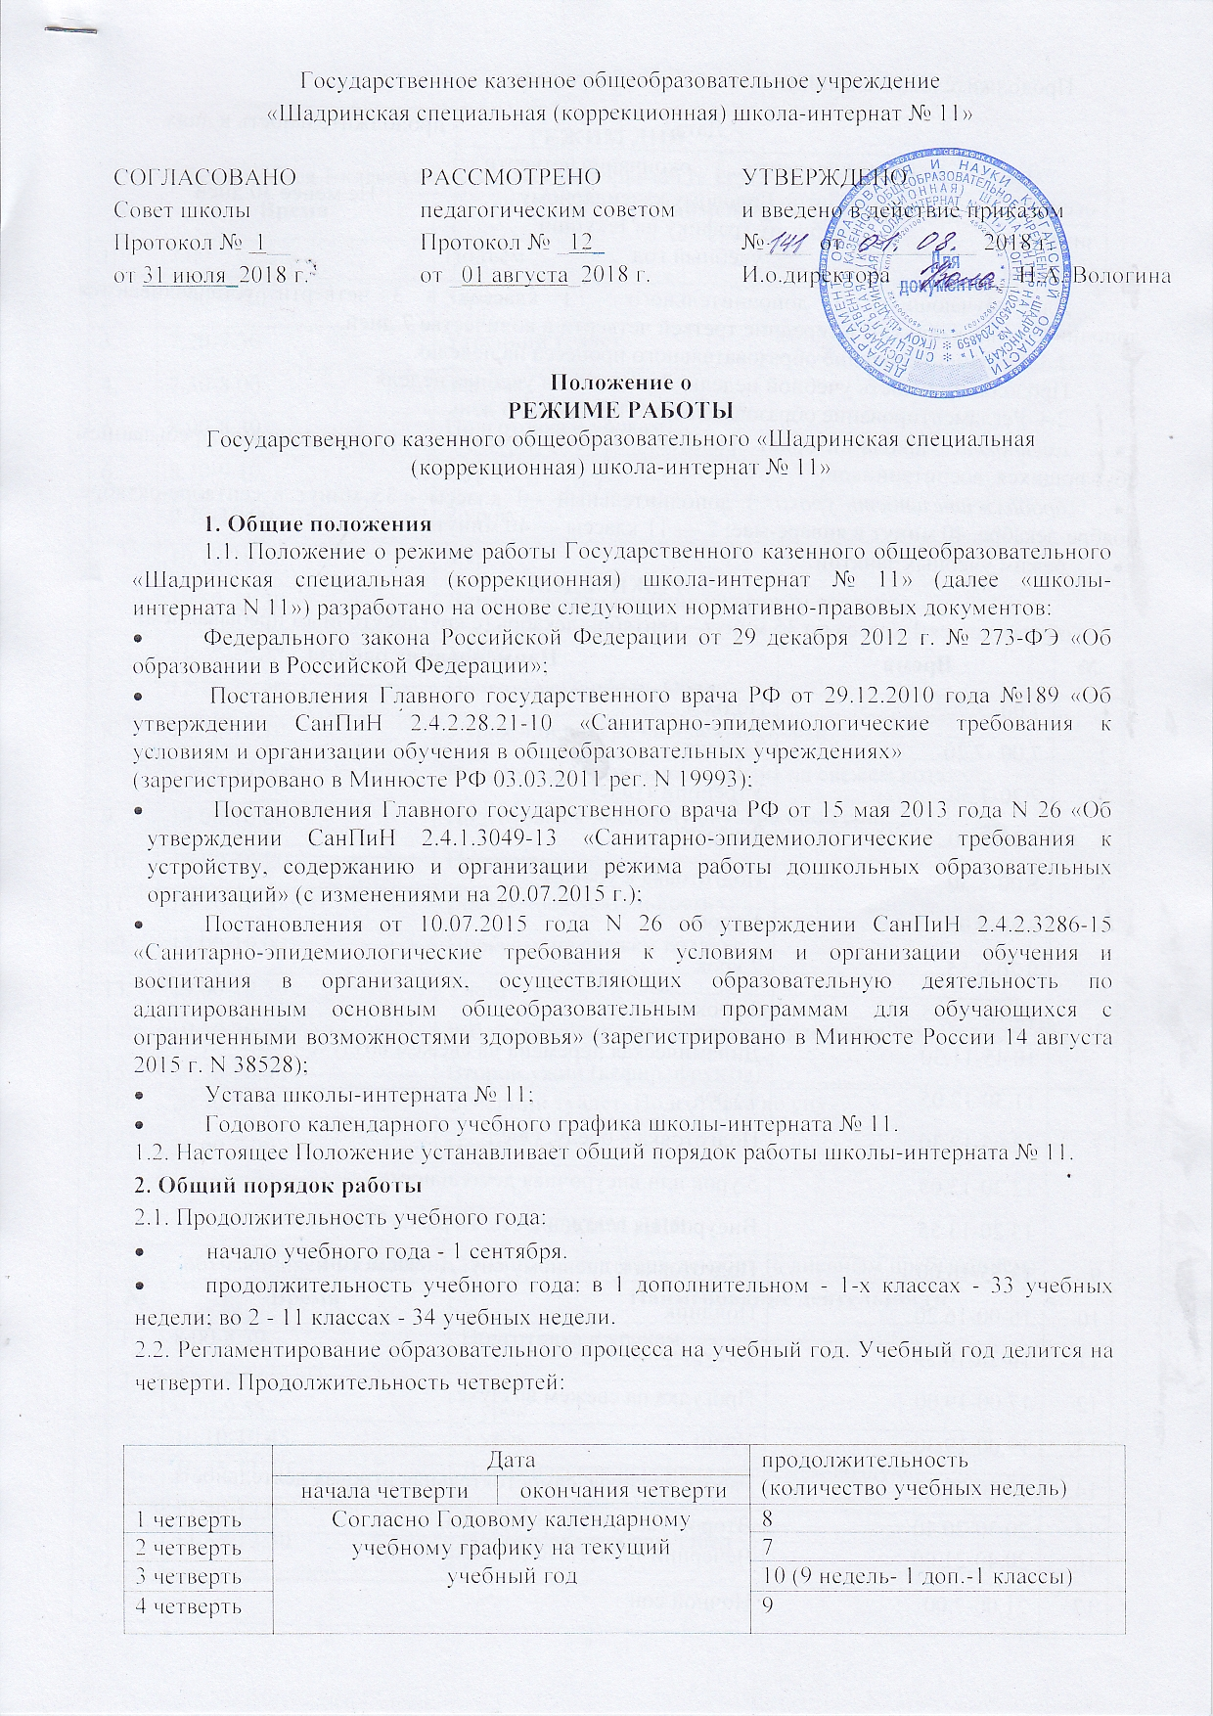
Государственное казенное общеобразовательное учреждение
 | Дата |  | продолжительность в днях
 | начало четверти | окончание четверти
осенние | Согласно Годовому календарному учебному графику на текущий  учебный год |  | Не менее 30 дней
зимние
весенние
Продолжительность каникул в течение учебного года
Для обучающихся 1 дополнительного – 1 классов в 3 четверти устанавливаются дополнительные каникулы в середине третьей четверти в количестве 7 дней.
2.3. Регламентирование образовательного процесса на неделю.
Продолжительность учебной недели: 5-ти дневная учебная неделя
2.4. Регламентирование образовательного процесса на день:
- сменность: школа-интернат работает в одну смену с круглосуточным пребыванием обучающихся, воспитанников;
- продолжительность урока: 1 дополнительный - 1 классы - 35 минут в сентябре-октябре, ноябре-декабре, 40 минут в январе-мае; 2 — 11 классы — 40 минут;
- режим учебных занятий:
РЕЖИМ ДНЯ
обучающихся 1 класса по 35 минут – сентябрь-декабрь (с круглосуточным пребыванием)
№ | Время | Наименование работы
1. | 7.00 | Подъем
2. | 7.00 -7.20 | Зарядка
3. | 7.20-7.30 | Утренний туалет
4. | 7.30-8.00 | Завтрак
5. | 8.00-8.30 | Подготовка к урокам
6. | 8.30-9.05 | 1 урок
 | 9.20-9.55 | 2 урок
 | 10.10-10.45 | 3 урок
 | 10.45-11.30 | Динамическая перемена на свежем воздухе
 | 11.30-12.05 | 4 урок
7. | 12.05-12.30 | Подготовка к обеду. Обед
8. | 12.30-13.05 | 5 урок или внеурочная деятельность
 | 13.20-13.55 | Внеурочная деятельность. Игры на свежем воздухе
9. | 13.55-16.00 | Подготовка к дневному сну. Дневной сон
10. | 16-00-16.20 | Полдник
11. | 16-20-16.55 | Внеурочная деятельность
12. | 17.00-19.00 | Прогулка на свежем воздухе
13. | 19.00-19.30 | Ужин
14. | 19.30-20.30 | Работа кружков, самостоятельная игровая деятельность
15. | 20.30-20.40 | Второй ужин (кефир, фрукты)
16. | 20.40-21.00 | Вечерний туалет. Подготовка ко сну.
17. | 21.00-7.00 | Ночной сон

РЕЖИМ ДНЯ
обучающихся 1 класса по 40 минут – январь-май (с круглосуточным пребыванием)
№ | Время | Наименование работы
1. | 7.00 | Подъем
2. | 7.00 -7.20 | Зарядка
3. | 7.20-7.30 | Утренний туалет
4. | 7.30-8.00 | Завтрак
5. | 8.00-8.30 | Подготовка к урокам
6. | 8.30-9.10 | 1 урок
 | 9.20-10.00 | 2 урок
 | 10.10-10.50 | 3 урок
 | 10.50-11.30 | Динамическая перемена на свежем воздухе
 | 11.30-12.10 | 4 урок
7. | 12.10-12.30 | Подготовка к обеду. Обед
8. | 12.30-13.10 | 5 урок или внеурочная деятельность
 | 13.20-14.00 | Внеурочная деятельность. Игры на свежем воздухе
9. | 14.00-16.00 | Подготовка к дневному сну. Дневной сон
10. | 16-00-16.20 | Полдник
11. | 16-20-16.55 | Внеурочная деятельность
12. | 17.00-19.00 | Прогулка на свежем воздухе
13. | 19.00-19.30 | Ужин
14. | 19.30-20.30 | Работа кружков, самостоятельная игровая деятельность
15. | 20.30-20.40 | Второй ужин (кефир, фрукты)
16. | 20.40-21.00 | Вечерний туалет. Подготовка ко сну.
17. | 21.00-7.00 | Ночной сон

РЕЖИМ ДНЯ
обучающихся 1 класса по 35 минут – сентябрь-декабрь (с дневным пребыванием)
№ | Время | Наименование деятельности
1. | 8.00-8.30 ' | Подготовка к урокам
2. | 8.30-9.05  9.20-9.55  10.10-10.45 | 1 урок  2 урок  3 урок
 | 10.45-11.30 | Динамическая перемена на свежем воздухе
 | 11.30-12.05 | 4 урок
3. | 11.55-12.30 | Подготовка к обеду. Обед

4. | 12.30-13.05  13.20-13.55 | 5 урок или внеурочная деятельность.  Внеурочная деятельность. Игры на свежем воздухе
5. | 13.55-16.00 | Подготовка к дневному сну. Дневной сон.
6. | 16.00-16.20 | Полдник
7. | 16.20-16.55 | Внеурочная деятельность
8. | 16.55-18.00 | Подготовка к прогулке. Прогулка на свежем воздухе

РЕЖИМ ДНЯ
обучающихся 1 класса по 40 минут – январь-май (с дневным пребыванием)
№ | Время | Наименование деятельности
1. | 8.00-8.30 ' | Подготовка к урокам
2. | 8.30-9.10  9.20-10.00  10.10-10.50 | 1 урок  2 урок  3 урок
 | 10.50-11.30 | Динамическая перемена на свежем воздухе
 | 11.30-12.10 | 4 урок
3. | 11.55-12.30 | Подготовка к обеду. Обед
4. | 12.30-13.10  13.20-14.00 |  | 5 урок или внеурочная деятельность.  Внеурочная деятельность. Игры на свежем воздухе
5. | 13.55-16.00 |  | Подготовка к дневному сну. Дневной сон
6. | 16.00-16.20 |  | Полдник
7. | 16.20-16.55 |  | Внеурочная деятельность
8. | 16.55-18.00 |  | Подготовка к прогулке. Прогулка на свежем воздухе

РЕЖИМ ДНЯ
обучающихся 2, 3, 4 классов (с дневным пребыванием)
№ | Время | Наименование деятельности
1. | 8.00-8.15 | Завтрак
2. | 8.15-8.30 | Подготовка к урокам
3. | 8.30-10.50 | 1,2,3 уроки
4. | 10.50-11.30 | Динамическая перемена на свежем воздухе
5. | 11.30-12.10 | 4 урок
6. | 12.10-12.30 | Обед
7. | 12.30-13.10 | 5 урок или внеурочная деятельность
8. | 13.20-14.50 | Внеурочная деятельность

РЕЖИМ ДНЯ
обучающихся 2-11 классов (с круглосуточным пребыванием)
№ | Время | Наименование деятельности
1. | 7.00 | Подъем
2. | 7.00-7.20 | Зарядка
3. | 7.20-7.30 | Утренний туалет
4. | 7.30-8.00 | Завтрак
5. | 8.00-8.30 | Подготовка к урокам
6. | 8.30-10.50 | 1, 2, 3 уроки
7. | 10.50-11.30 | Динамическая перемена на свежем воздухе
8. | 11.30-12.10 | 4 урок
9. | 12.10-12.30 | Обед
10. | 12.30-14.00 | 5, 6 уроки, внеурочная деятельность
11. | 14.00-16.00 | Экскурсии. Прогулки. Игры на свежем воздухе.
12. | 16.00-16.20 | Полдник
13. | 16.20-17.00 | Прогулка. Внеурочная деятельность. Самостоятельная деятельность воспитанников
14. | 17.00-19.00 | Самоподготовка
15. | 19.00-19.30 | Ужин
16. | 19.30-20.30 | Работа кружков. Самостоятельная деятельность воспитанников. Игры на свежем воздухе
17. | 20.30-20.40 | Второй ужин
18. | 20.40-21.00 | Вечерний туалет. Подготовка ко сну
19. | 21.00-7.00 | Ночной сон

РАСПИСАНИЕ ЗВОНКОВ
1 классы по 35 минут – сентябрь-декабрь
I урок | 8.30-9.05
2 урок | 9.20-9.55
3 урок | 10.10-10.45
Динамическая перемена
4 урок | 11.30-12.05
Обед
5 урок | 12.30-13.05
Внеурочная деятельность | 13.20-14.00
1 классы по 40 минут – январь-май
1 урок | 8.30-9.10
2 урок | 9.20-10.00
3 урок | 10.10-10.50
Динамическая перемена
4 урок | 11.30-12.10
Обед
5 урок | 12.30-13.10
Внеурочная деятельность | 13.20-14.00

2-11 классы
1 урок | 8.30-9.10
2 урок | 9.20-10.00
3 урок | 10.10-10.50
Динамическая перемена
4 урок | 11.30-12.10
Обед
5 урок | 12.30-13.10
6 урок | 13.20-14.00
7 урок | 14.40-15.20

3. Режим работы педагогических работников школы-интерната
3.1. Продолжительность ежедневной работы педагогов, в том числе начала и окончания работы, определяется расписанием учебных занятий, утвержденным директором школы-интерната. Рабочий день учителя на инается за 15 мин. до начала урока, воспитателя - за 15 мин. до начала смены.
3.2. Во время осенних, зимних, весенних каникул, а также во время летних каникул, не совпадающее с очередным отпуском, считается рабочим временем. Педагогические работники школы-интерната № 11 привлекаются администрацией к педагогической и организационной деятельности в пределах времени, не превышающего их учебной нагрузки до начала каникул.
3.3. Учителя начальных классов и учителя-предметники, ведущие третий урок, выводят учащихся и организуют динамическую перемену, ведущие четвертый урок сопровождают учащихся в столовую на обед.
3.4. Педагогические работники несут ответственность за безопасность жизнедеятельности обучающихся, воспитанников в школе-интернате № 11. Классные руководители и учителя-предметники обеспечивают дисциплину обучающихся в течение учебного дня, воспитатели - во внеурочное время.
3.5. Педагогическим и другим работникам школы-интерната № 11 запрещается:
- изменять по своему усмотрению расписание уроков и занятий;
- изменять продолжительность урока или занятия, удалять обучающихся, воспитанников с уроков или занятий.

